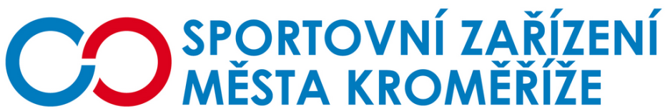

Objednávka PB5/2025

Objednatel Zhotovitel

Sportovní zařízení města Kroměříž, Antonín Týbl - Litosport
příspěvková organizace Liškova 1770/64
Obvodová 3965 412 01 Litoměřice
767 01 Kroměříž IČ: 15165167
IČ: 21551430
DIČ: CZ21551430

Objednávka

Dobrý den, pane Týble,
Na základě naší poptávky zaslané dne 20.2.2025 u Vás objednávám fotbalové branky dle Vaší nabídky. Termín dodání do konce března 2025 na fotbalovém stadionu v Kroměříži.
V Kroměříži dne 28.2.2025
S pozdravem

Ing. Petr Opravil
pověřený řízením SZMK, p.o.

